中航工业——厦门天马

**天马微电子有限公司是世界 500 强**公司**中航工业集团公司旗下**国有企业，**最大的民用品业务。1995 年在深圳证券交易所上市，是一家在全球范围内提供显示解决方案和快速服务支持的创新型科技企业目前拥有员工三万七千多人，公司总资产500多亿元**

**厦门天马微电子有限公司于2011年3月创立，是厦门火炬高新区着力打造千亿元光电产业集群、强化全国惟一的光电显示产业集群试点基地的力作。连续几年， 公司 LTPS 手机面板出货量全球第一**，**LCD 全面屏出货量全球第一，已成为中小尺寸显示领域 龙头企业**。

|  |  |  |
| --- | --- | --- |
| **招聘部门** | **岗位名称** | **专业及学历要求** |
| **模组线** | **组装技术员** | **学历：大专及以上学历**  **专业：机械、自动化、电气、汽车、计算机、电子信息、电力等工科专业。** |
| **面板线** | **自动化设备技术员** |
| **彩膜数控技术员** |
| **厂务线** | **质检岗** |
| **储备基层管理岗** |
| **质量岗** |
| **VT电测观** |
| **ET外观** |
| **设备岗** |
| **厂务岗** |
| **环安岗** |

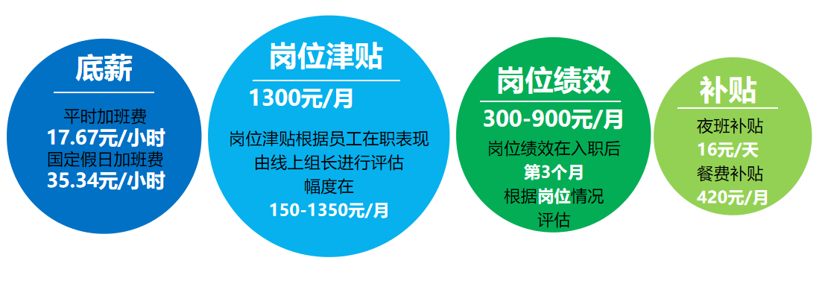【综合月薪：5000-7500 元】



激情 ·高效 ·共赢

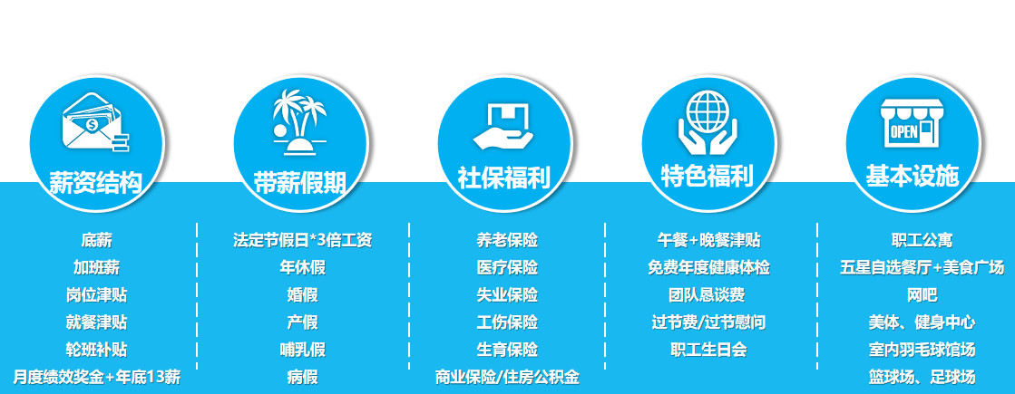【公司福利】

【一年四次晋升机会】【公司福利】

【公司福利】

【公司福利】

【公司福利】

【公司福利】

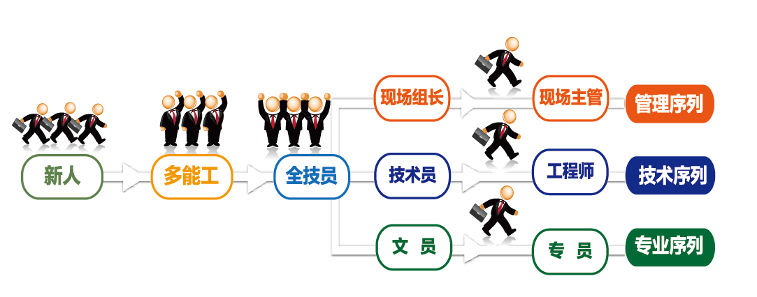

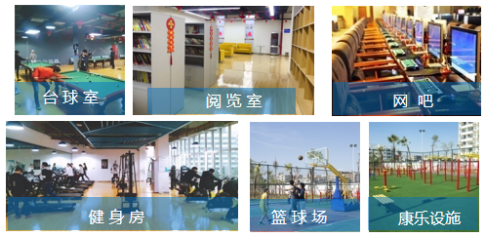

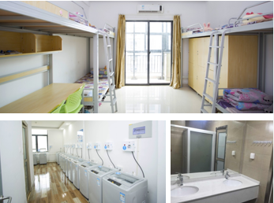

【联系我们】

公司网址： [WWW.TIANMA.CN](http://www.tianma.cn/)

招聘热线： 15551215837（微信同号）

投递邮箱：xmtmwdzgfyxgs@163.com

公司地址：福建省厦门市翔安区翔安西路 6999 号

